TIPNE SESTAVLJANKE IN VSTAVLJANKE

Vsebina
0017 Lesena sestavljanka medvedek 1
0026 Sortirnik oblik 2
0052 Sestavljanka žaba 3
0060 Liki za sestavljanje 4
0081 sestavljanka živali 5
0082 Zlaganje geometrijskih likov 6
0086 Sestavljanka gosenica 7
0087 Sestavljanka barve 8
0101 Sestavljanka konj 9
0102 Sestavljanka deček 10
0103 Sestavljanka cvet 11
0104 Sestavljanka korenine 12
0105 Sestavljanka drevo 13
0106 Sestavljanka metulj 14
0113 Vstavljanka živali 15
0121 Skladovnica za razvrščanje barv in oblik 16
0134 Vstavljanka živali 2 17
0135 Sestavljanka prstov 18
0136 Vstavljanka vozila 19
0155 Vstavljanka živali kmetije 20
0156 Sestavljanka avto 21
0157 Geometrijski liki tabla 22
0158 Vstavljanka zelenjava 23
0159 Sestavljanka metulj 24
0161 Valji za razvrščanje 25
0175 Živalski labirint 26
0177 Vstavljanka 4 živali 27
0178 Sestavljanka geometrijski liki 28
0185 Plastični liki za sestavljanje 29
0187 Želva za vstavljanje oblik 30
0200 Sestavljanka gasilski avto 31

0017 Lesena sestavljanka medvedek

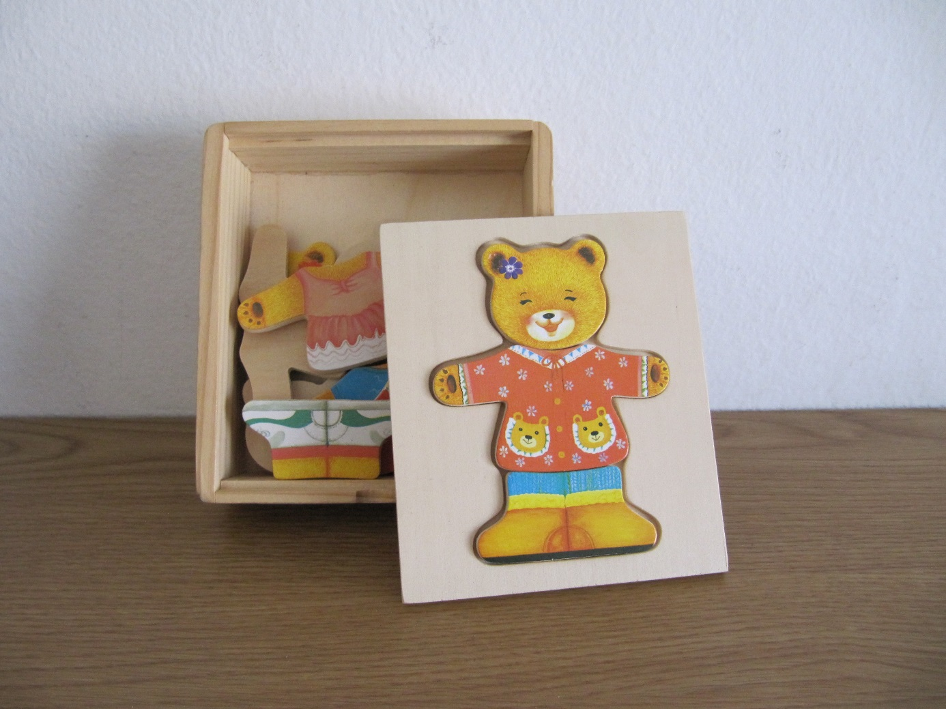

KATEGORIJA: Tipne sestavljanke in vstavljanke
PRIPOROČENA STAROSTNA SKUPINA: od 3. leta dalje

OPIS
Sestavljanka je namenjena spodbujanju kreativnosti otroka, saj jo lahko sestavi iz različnih delov, v različnih barvah, ki predstavljajo oblačila medvedka.

0026 Sortirnik oblik

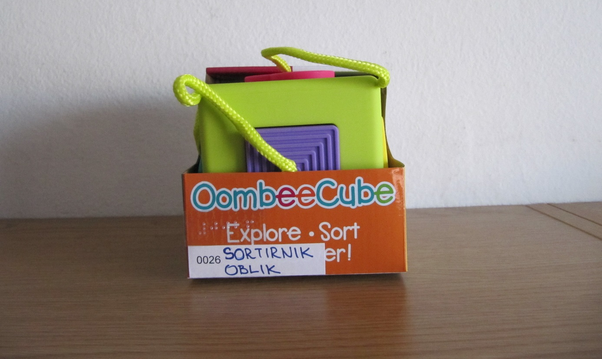

KATEGORIJA: Tipne sestavljanke in vstavljanke
PRIPOROČENA STAROSTNA SKUPINA od 10. meseca dalje

OPIS
Igračo sestavlja kocka s šestimi liki, po eden na vsaki ploskvi. Vsak lik ima pripadajočo odprtino, kamor ga je potrebno vstaviti.
Vsak lik je z vrvico povezan na kocko. Tako lahko že najmlajši otroci trenirajo spretnost.

0052 Sestavljanka žaba

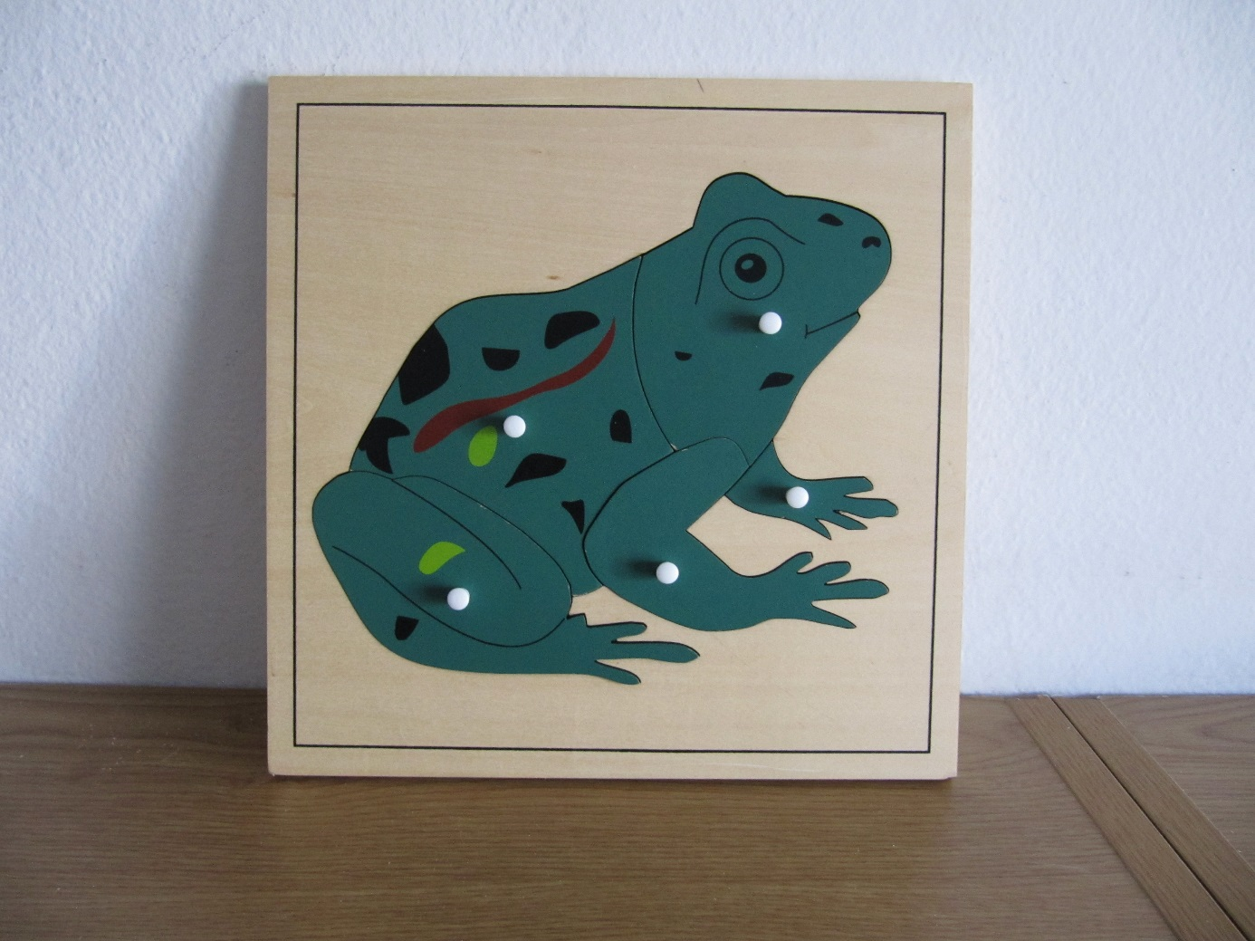

KATEGORIJA: tipne sestavljanke in vstavljanke
PRIPOROČENA STAROSTNA SKUPINA: od 3. leta dalje

OPIS
Lesena sestavljanka ima 5 manjših delov z lesenimi čepki, ki omogočajo lažje premikanje. Pri sestavljanju je potrebno porabiti vse dele in jih pravilno razporediti po vbočenem delu plošče.

0060 Liki za sestavljanje

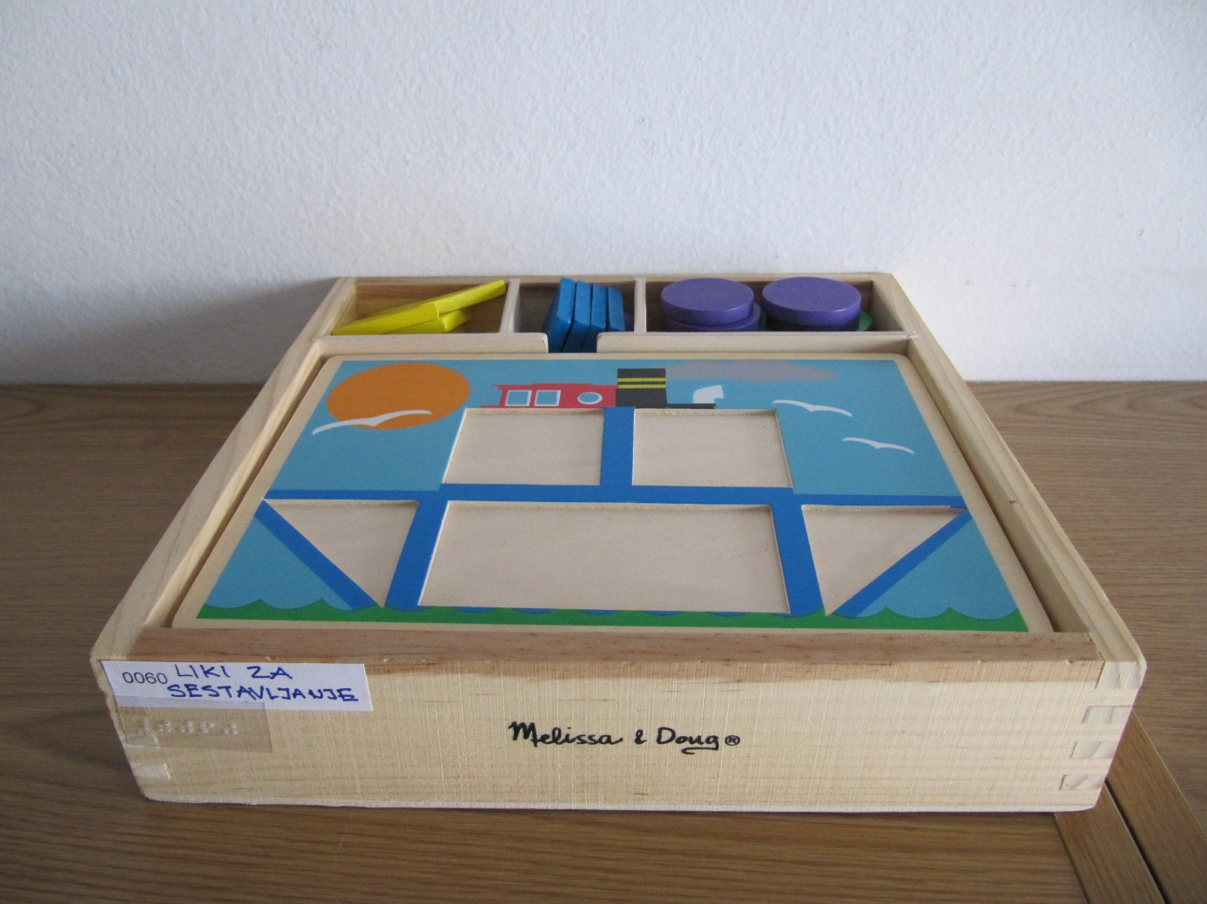

KATEGORIJA: Tipne sestavljanke in vstavljanke
PRIPOROČENA STAROSTNA SKUPINA: od 4. leta dalje

OPIS
Škatlo sestavljajo osnovni geometrijski liki ter plošče z vdolbinami različnih oblik. Na vsaki od teh je v kotu vbočen lik, ki ga je potrebno uporabiti pri sestavi oblike, ki je nakazana na sredini, ti si sledijo od preprostejših oblik iz dveh likov do zahtevnejših, ki jih sestavlja več osnovnih likov. S to sestavljanko si otrok krepi svoj tip in spretnost.

0081 sestavljanka živali

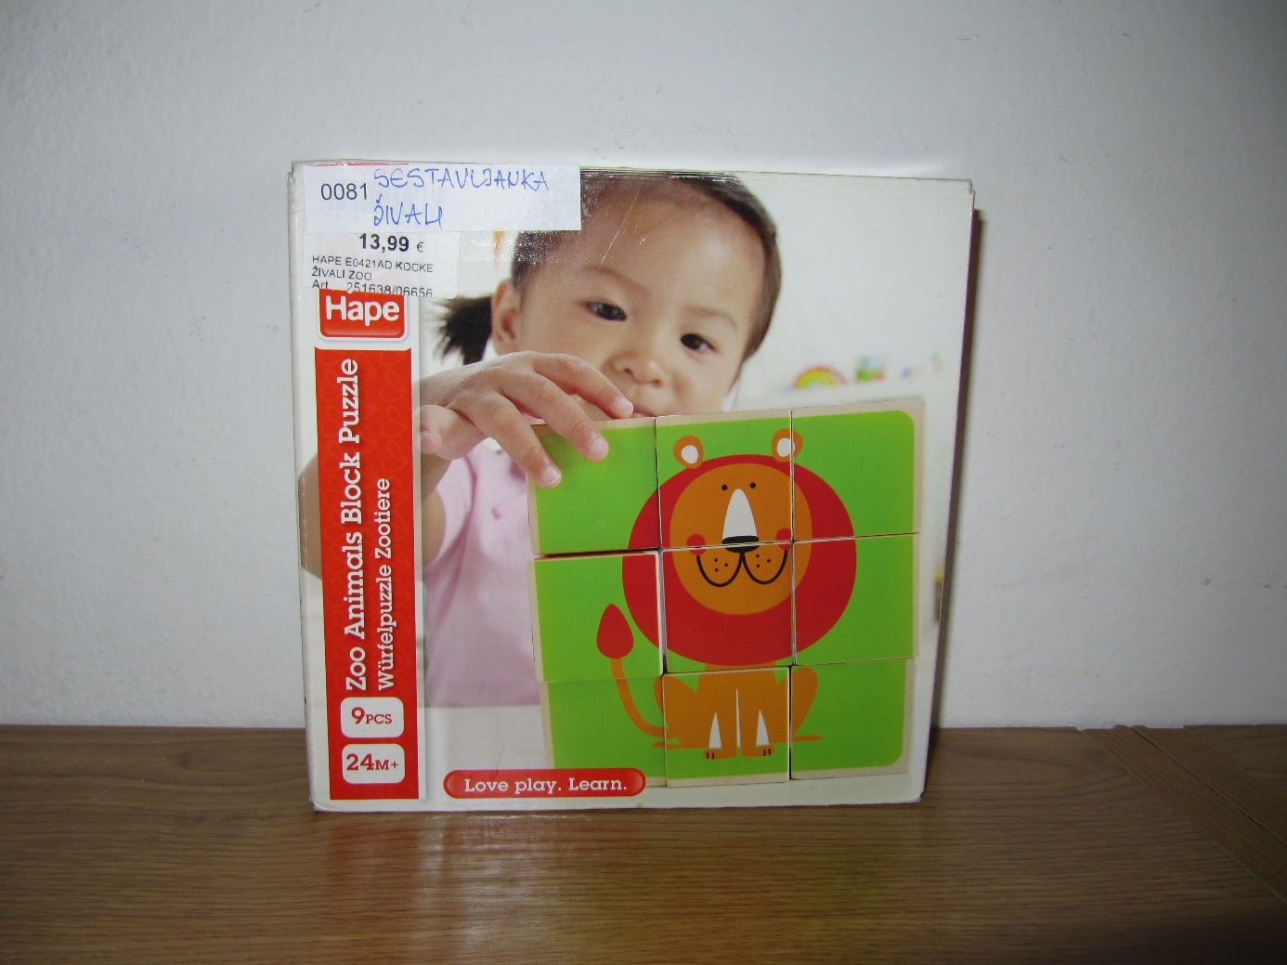

KATEGORIJA: Tipne sestavljanke in vstavljanke
PRIPOROČENA STAROSNA SKUPINA: od 2. leta dalje

OPIS
Sestavljanka vsebuje 9 kock na katerih so sličice delov živali, Pri tem ima vsaka stranica svojo sličico. Cilj sestavljanke je, da so vse kocke pravilno obrnjene in razporejene, da nastane celotna slika živali.

0082 Zlaganje geometrijskih likov

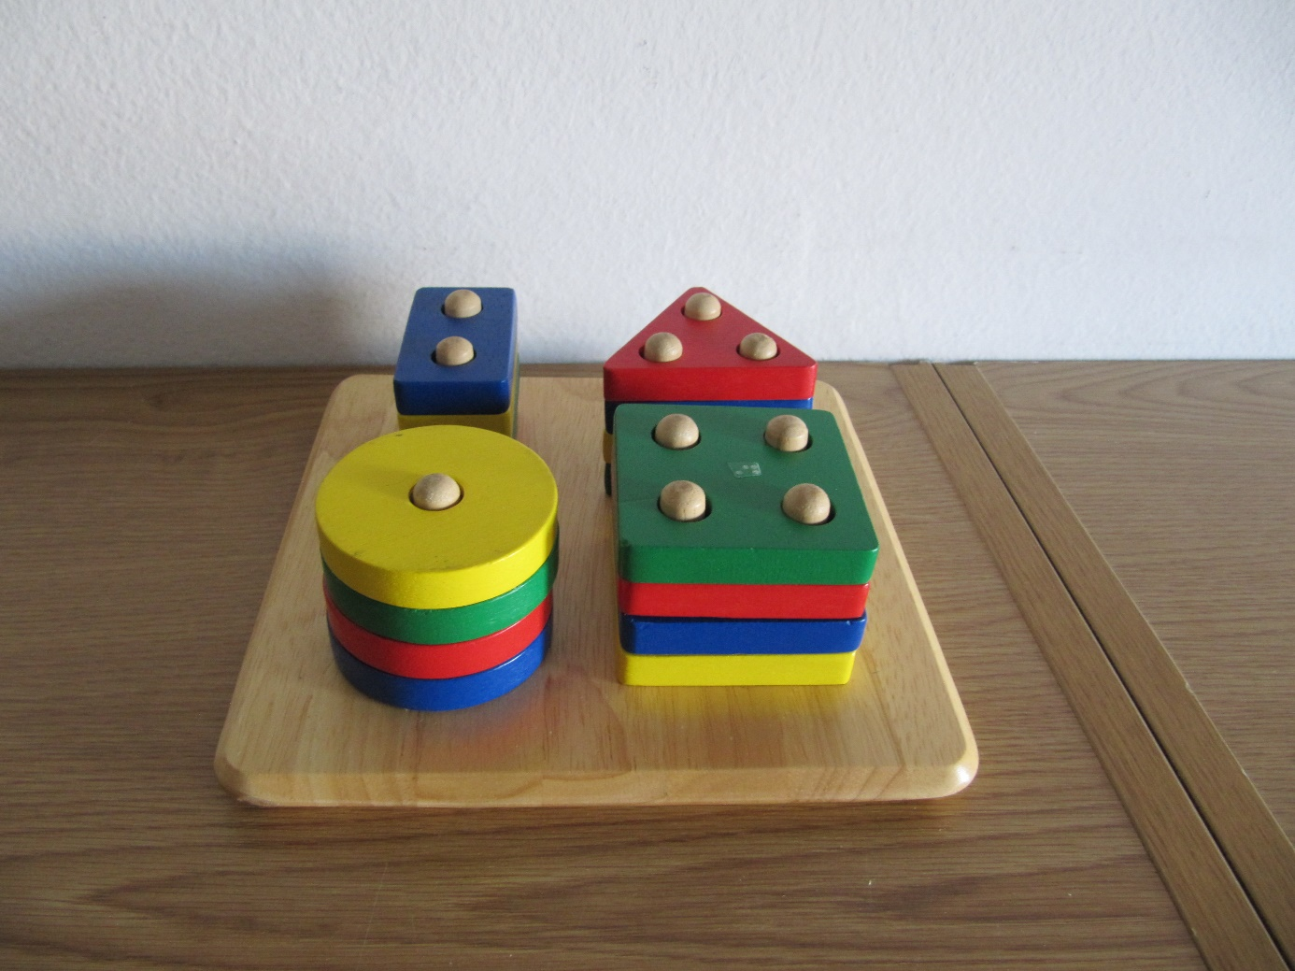

KATEGORIJA: Tipne sestavljanke in vstavljanke
PRIPOROČENA STAROSTNA SKUPINA: od 2. leta dalje

OPIS
Na leseni plošči se nahajajo 4 palice na katere se zlagajo geometrijski liki enake oblike. Otrok s tipom prepoznava like, razlike med njimi in jih tako pravilno razporeja po plošči.

0086 Sestavljanka gosenica

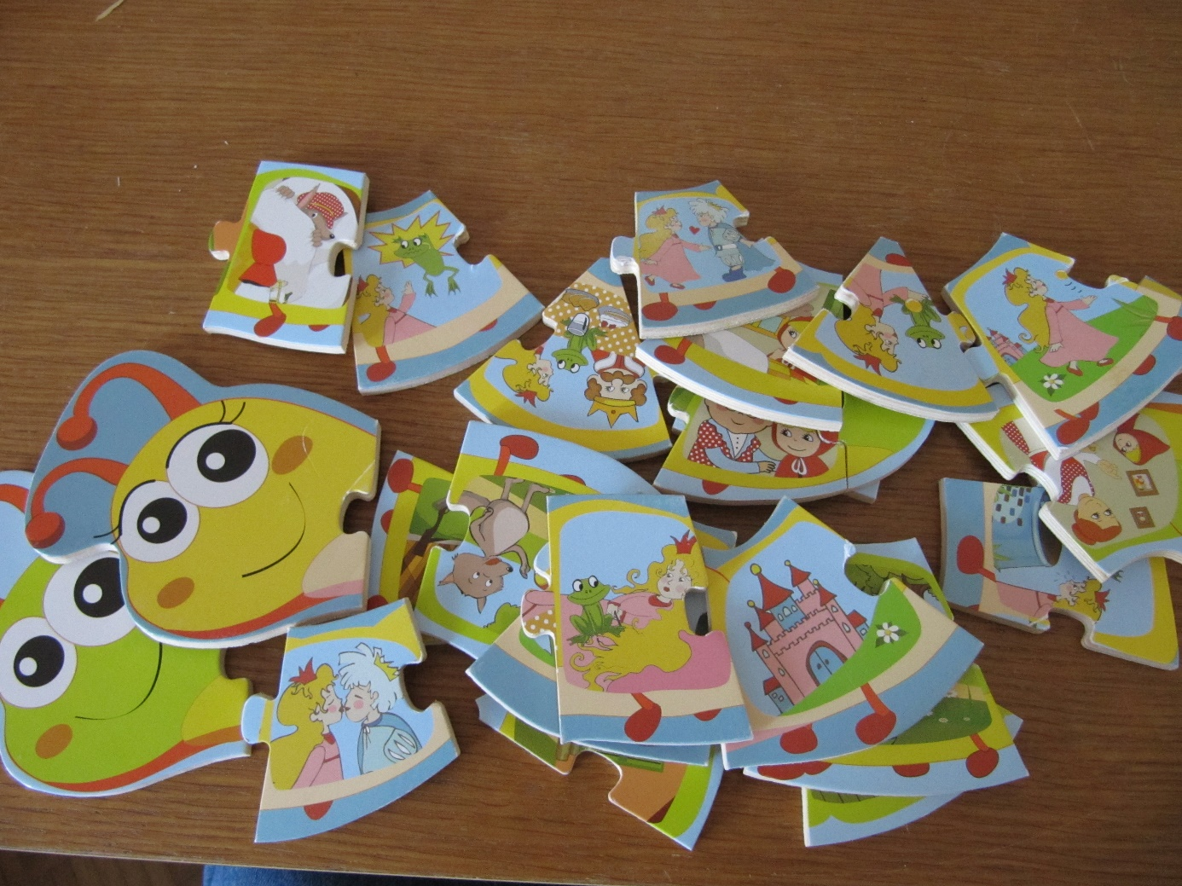

KATEGORIJA: Tipne sestavljanke in vstavljanke
PRIPOROČENA STAROSTNA SKUPINA: 1 – 4 let

OPIS
Sestavljanka je iz večih delov, ki so tematsko povezani z zgodbo o Rdeči kapici in zgodbo Žabji princ. Sestavljanka se sestavi v obliko gosenice tako, da je smiselno oblikovana ena ali druga zgoraj navedena zgodba.

0087 Sestavljanka barve

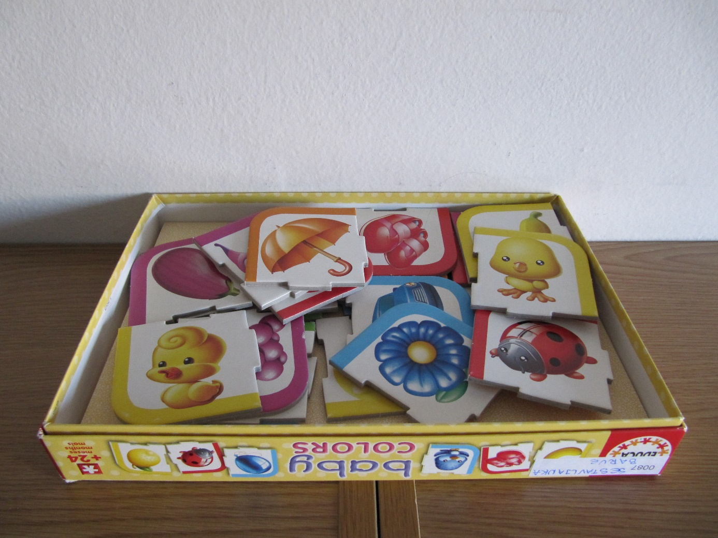

KATEGORIJA: Tipne sestavljanke in vstavljanke
PRIPOROČENA STAROSTNA SKUPINA: od 24. meseca dalje

OPIS
Sestavljanka je izobraževalna igra za učenje barv. 4 dele sestavljanke enakih barv se morajo sestaviti v kvadrat. Za popestreno igro so opremljene z slikami različnih predmetov in živali.

0101 Sestavljanka konj

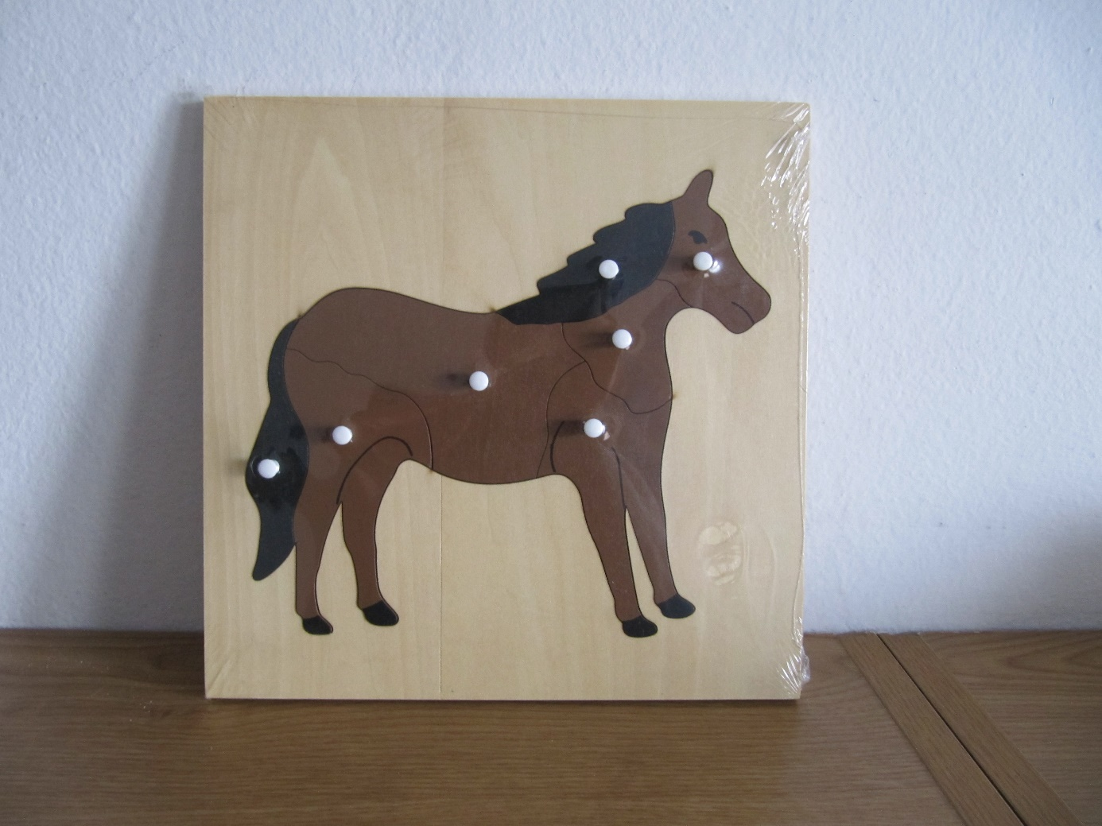

KATEGORIJA: Tipne sestavljanke in vstavljanke
PRIPOROČENA STAROSTNA SKUPINA: od 3. leta dalje

OPIS
Enostavna sestavljanka ima 7 delov. Ti je potrebno pravilno razporediti v vbočen del plošče tako, da se skladajo z njo in skupaj oblikujejo obliko konja. Vsi deli so opremljeni s čepki, kar omogoča lažje rokovanje z njimi.

0102 Sestavljanka deček

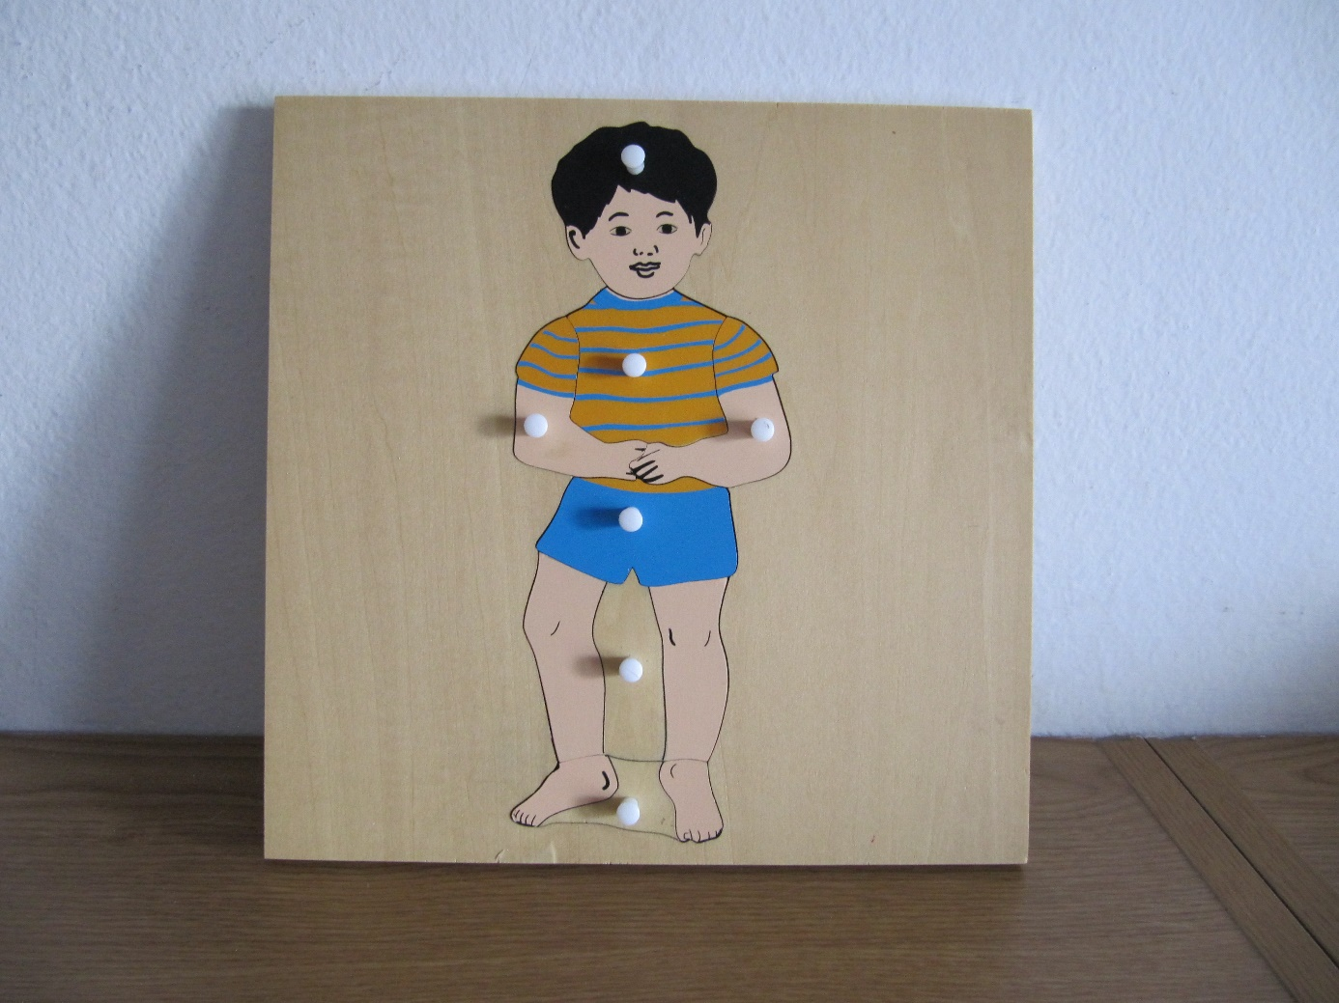

KATEGORIJA: Tipne sestavljanke in vstavljanke
PRIPOROČENA STAROSTNA SKUPINA: od 3. leta dalje

OPIS
Sestavljanka ima 7 delov. Ti je potrebno pravilno razporediti v vbočen del plošče tako, da se skladajo z njo in skupaj tvorijo obliko dečka. Vsi deli so opremljeni s čepki, kar omogoča lažje rokovanje z njimi.

0103 Sestavljanka cvet

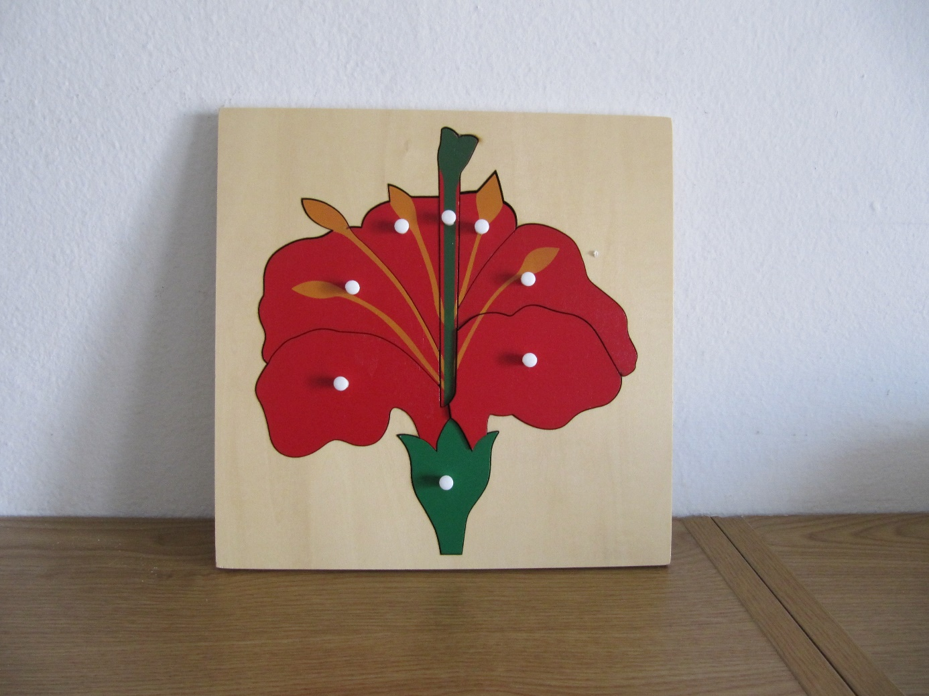

KATEGORIJA: Tipne sestavljanke in vstavljanke
PRIPOROČENA STAROSTNA SKUPINA: od 3. leta dalje

OPIS
Sestavljanka ima 8 delov. Ti je potrebno pravilno razporediti v vbočen del plošče tako, da se skladajo z njo in skupaj tvorijo obliko cveta. Vsi deli so opremljeni s čepki, kar omogoča lažje rokovanje z njimi.

0104 Sestavljanka korenine

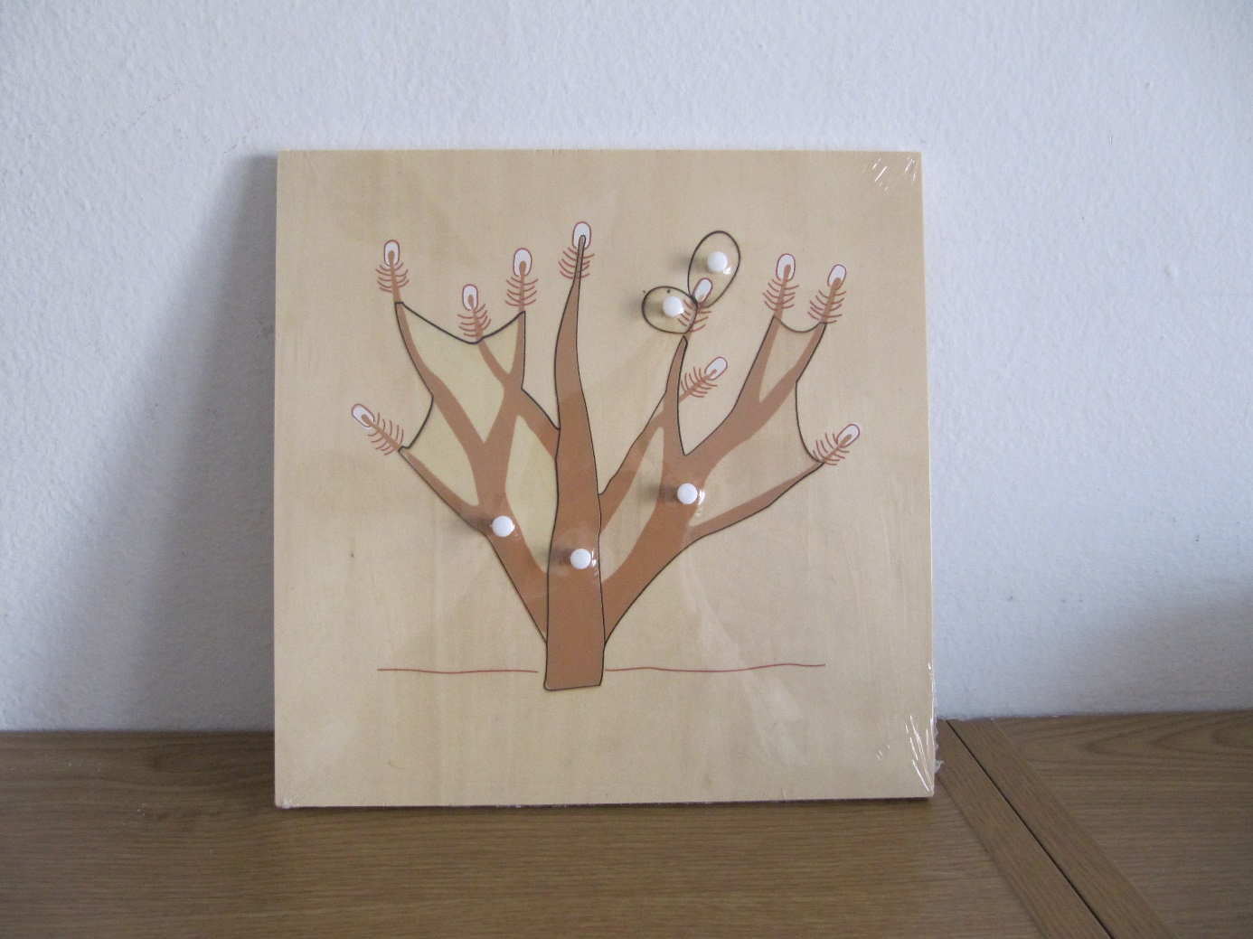

KATEGORIJA: Tipne sestavljanke in vstavljanke
PRIPOROČENA STAROSTNA SKUPINA: od 3. leta dalje

OPIS
Sestavljanka ima 5 različnih delov. Te je potrebno pravilno razporediti v vbočen del plošče tako, da se skladajo z njo in tvorijo obliko korenin. Vsi deli so opremljeni s čepki, kar omogoča lažje rokovanje z njimi.

0105 Sestavljanka drevo

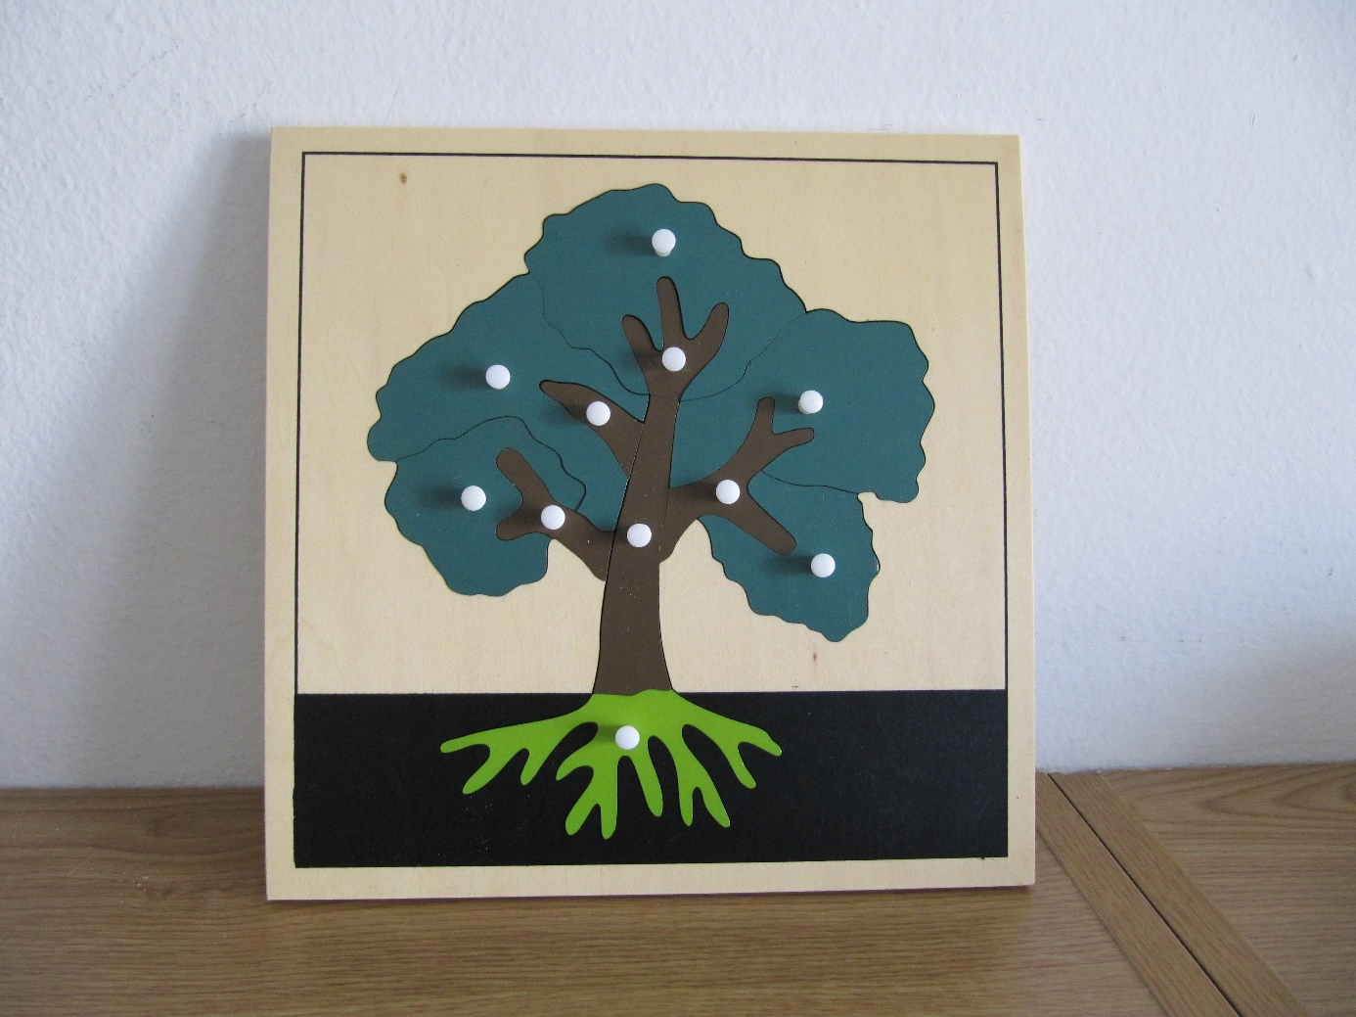

KATEGORIJA: Tipne sestavljanke in vstavljanke
PRIPOROČENA STAROSTNA SKUPINA: od 3. leta dalje

OPIS:
Sestavljanka ima 11 delov, ki jih je potrebno pravilno razporediti v vbočen del plošče tako, da skupaj tvorijo obliko drevesa. Vsi deli so opremljeni s čepki, kar omogoča lažje rokovanje z njimi.

0106 Sestavljanka metulj

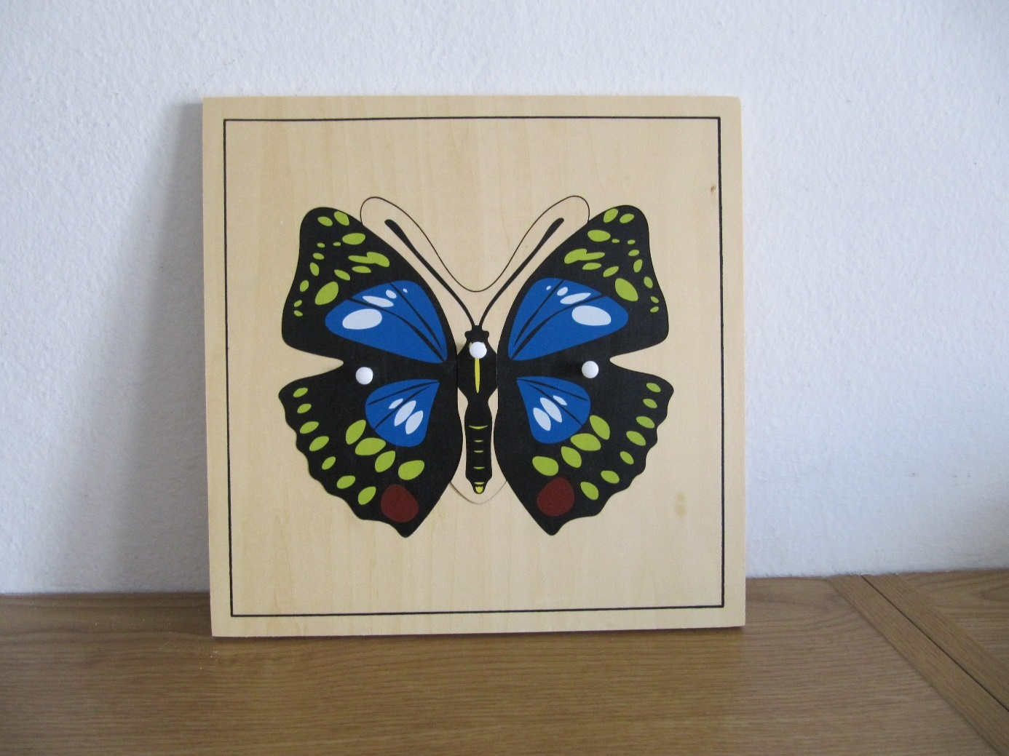

KATEGORIJA: Tipne sestavljanke in vstavljanke
PRIPOROČENA STAROSTNA SKUPINA: od 2. leta dalje

OPIS
Tipna sestavljanka ima 3 dele in ploščo z vbočenim delom. Dele je potrebno v ploščo razporediti tako, da se skladajo z vbočenim delom in skupaj tvorijo obliko metulja.

0113 Vstavljanka živali

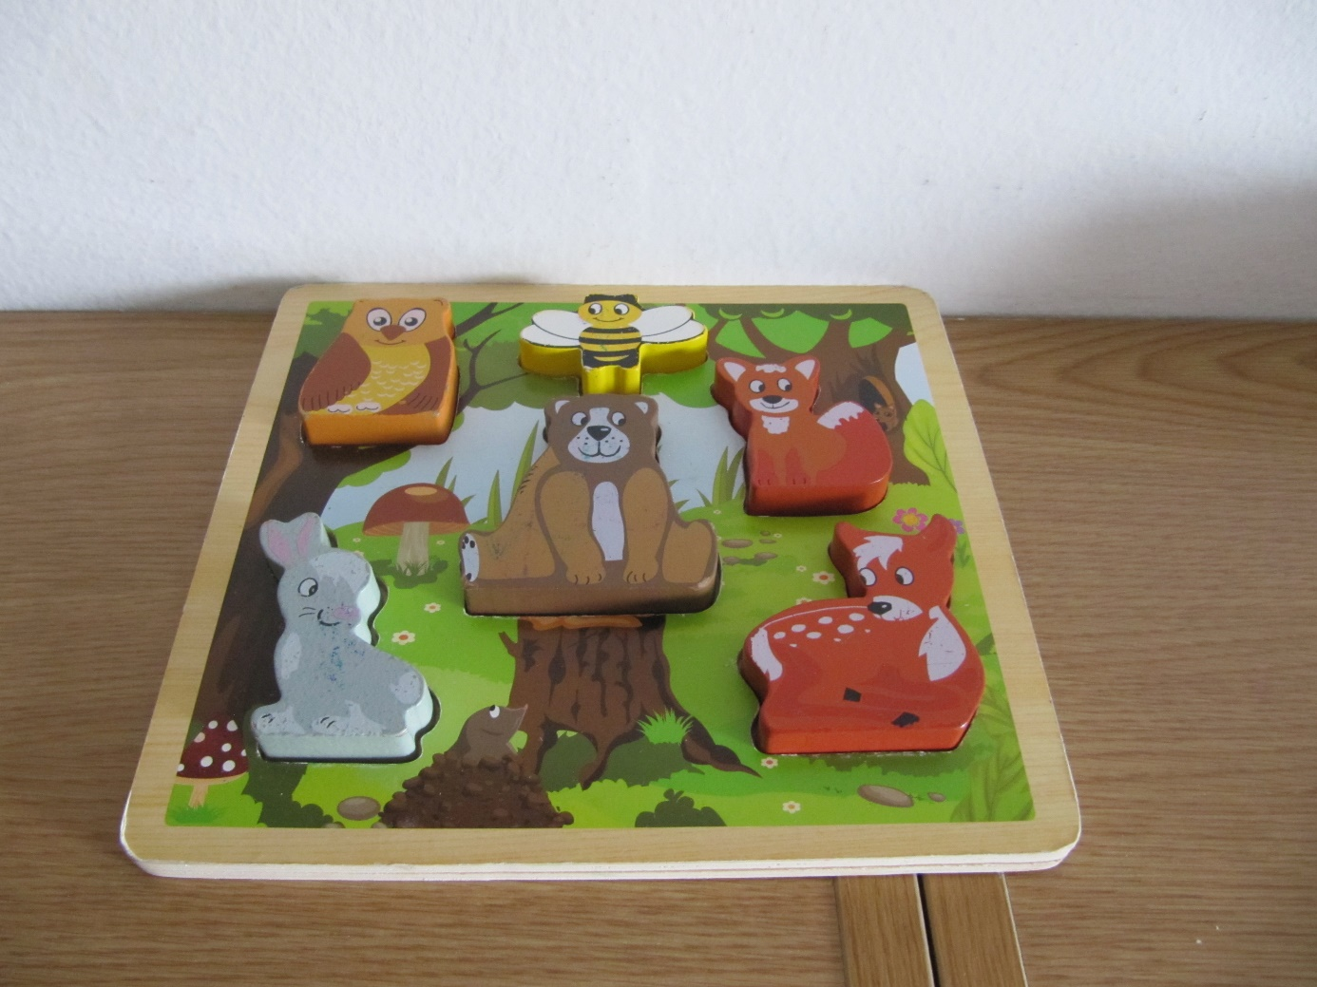

KATEGORIJA: Tipne sestavljanke in vstavljanke
PRIPOROČENA STAROSTNA SKUPINA: 1 - 2 let

OPIS
Na plošči se nahajajo vbočene oblike živali. Vsaki izmed njih pripada ena od priloženih sestavljank, simetrična vbočeni obliki. Otrok mora pravilno razporediti živali, s čimer vadi spretnost in tip.

0121 Skladovnica za razvrščanje barv in oblik

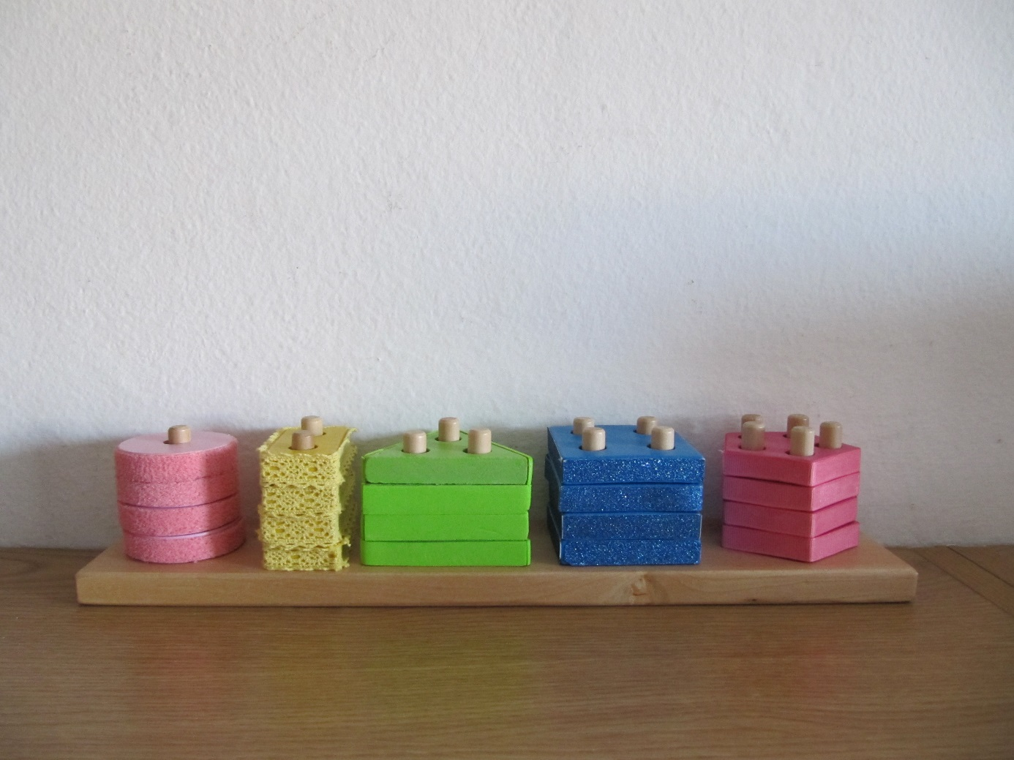

KATEGORIJA: Tipne sestavljanke in vstavljanke
PRIPOROČENA STAROSTNA SKUPINA: od 3. leta dalje

OPIS
Lesen podstavek z palicami je namenjen treniranju tipa. Na vsako izmed palic je potrebno naložiti like enakih oblik z enakimi robovi, ki označujejo barvo lika. S tem bo otrok krepil svoje tipne in zaznavne sposobnosti.

0134 Vstavljanka živali 2

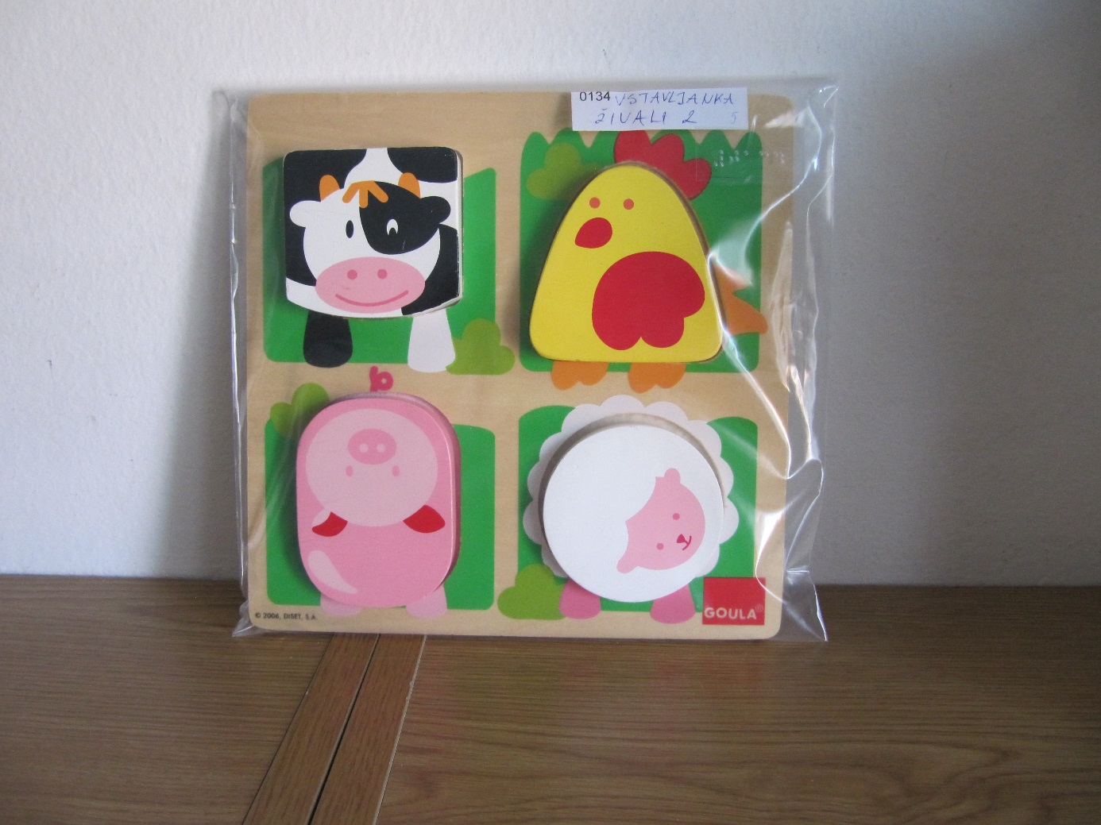

KATEGORIJA: Tipne sestavljanke in vstavljanke
PRIPOROČENA STAROSTNA SKUPINA: od 2. leta dalje

OPIS
To je vstavljanka za najmlajše. 4 slike živali je potrebno razporediti v pravilne odprtine na leseni podlagi. Vsaka od odprtin je opremljena z materialom in barvami živali, ki so na pripadajočih slikah.

0135 Sestavljanka prstov

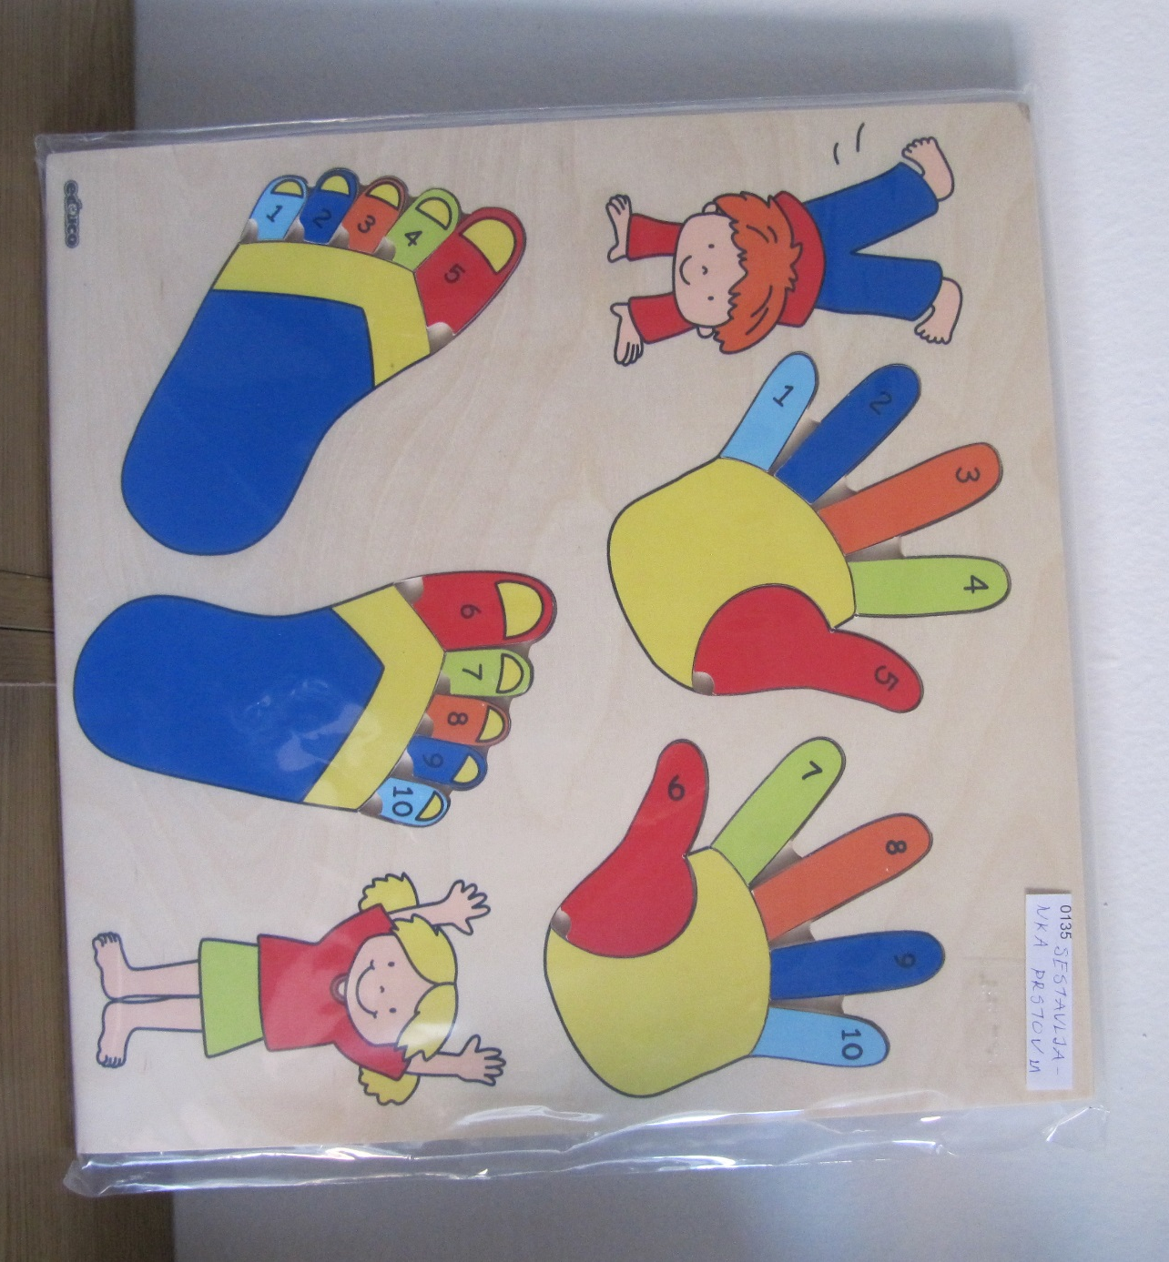

KATEGORIJA: Tipne sestavljanke in vstavljanke
PRIPOROČENA STAROSTNA SKUPINA: od 3. leta dalje

OPIS
Plošča za vstavljanje predstavlja prste na rokah in nogah. Ti so pisanih barv, različnih velikosti ter opremljeni s številkami, ki pomagajo pri sestavljanju v pravilen vrstni red. S sestavljanjem otrok krepi spretnostne sposobnosti ter se uči prepoznavati oblike in velikosti.

0136 Vstavljanka vozila

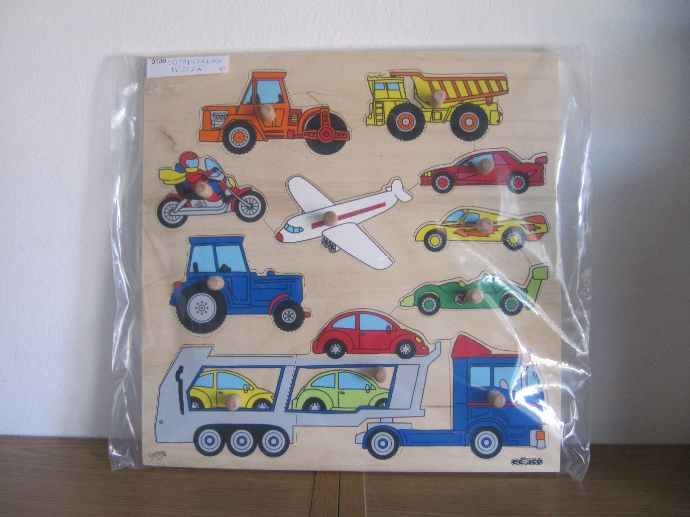

KATEGORIJA: Tipne sestavljanke in vstavljanke
PRIPOROČENA STAROSTNA SKUPINA: od 3. leta dalje

OPIS
Plošča vključuje 11 sestavljank v obliki vozil. Ti je potrebno pravilno razporediti po plošči z utori enakih oblik. Vsak del je opremljen s čepkom za lažje premikanje.

0155 Vstavljanka živali kmetije

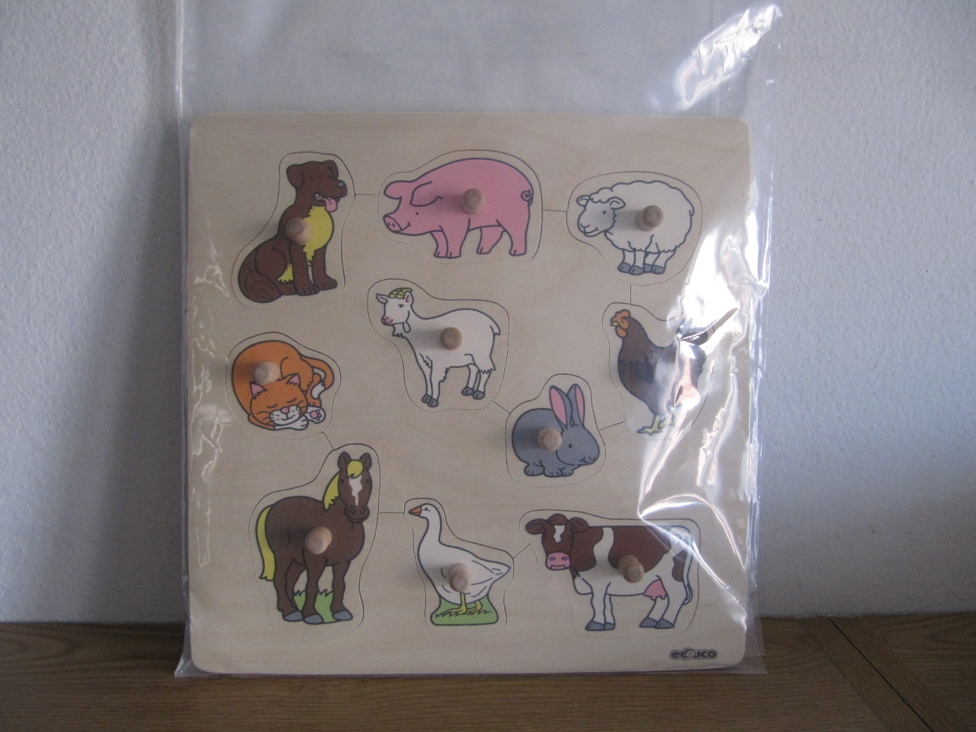

KATEGORIJA: Tipne sestavljanke in vstavljanke
PRIPOROČENA STAROSTNA SKUPINA: od 3. leta dalje

OPIS
Vstavljanka ima 10 različnih vdolbin v obliki živali, v katere morate vstaviti lesene vstavljanke, ki po obliki sovpadajo z vdolbino. Vsaka ima na vrhu izbočeno obliko, ki pomaga pri dvigovanju in premikanju oblik. S tovrstnimi vstavljankami otrok izpopolnjuje svoje tipne sposobnosti za ločevanje oblik.

0156 Sestavljanka avto

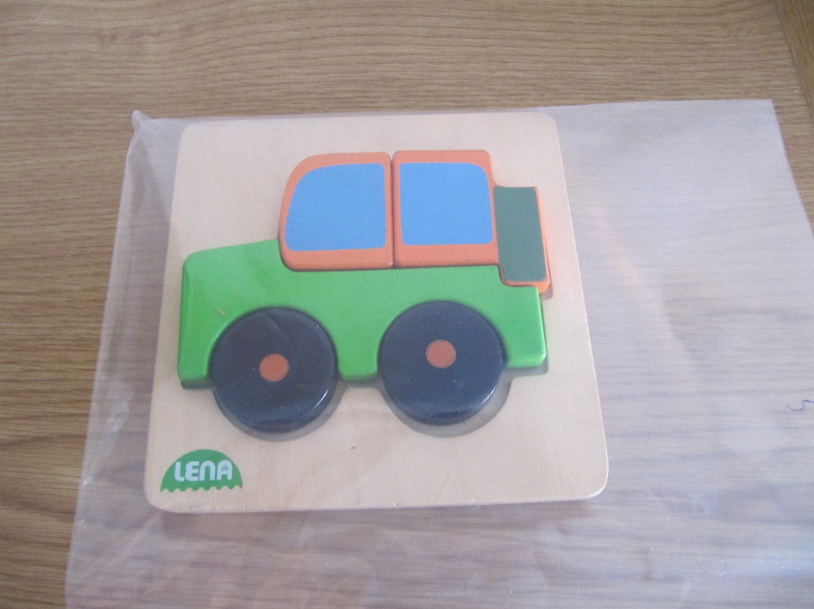

KATEGORIJA: Tipne sestavljanke in vstavljanke
PRIPOROČENA STAROSTNA SKUPINA: od 2. leta dalje

OPIS
Sestavljanka avto je preprosta sestavljanka s 5 velikimi deli. Zaradi majhnega števila sestavljank in preprostosti je primerna že za zelo majhne otroke. Igrača je odličen pripomoček za vaje tipa in spretnosti.

0157 Geometrijski liki tabla

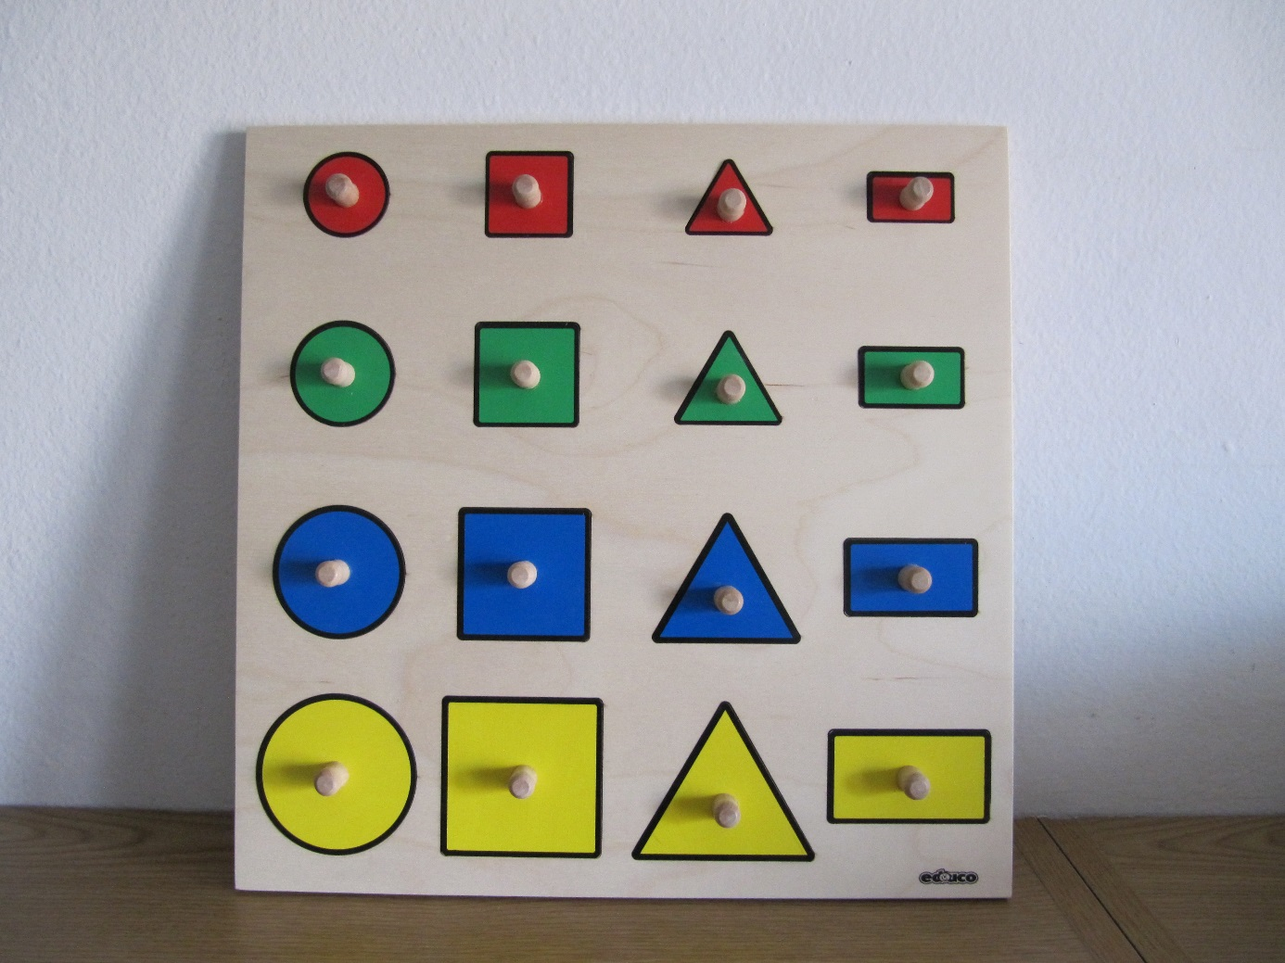

KATEGORIJA: Tipne sestavljanke in vstavljanke
PRIPOROČENA STAROSTNA SKUPINA: od 3. leta dalje

OPIS
Tabla ima 16 utorov v 4 oblikah, ki predstavljajo like. Vsaka izmed teh oblik je v 4 velikostih. Sestavljanke so opremljene z izbočenimi oblikami za dvigovanje in premikanje. Sestavljanka je odlična za vaje tipa in spretnosti.

0158 Vstavljanka zelenjava

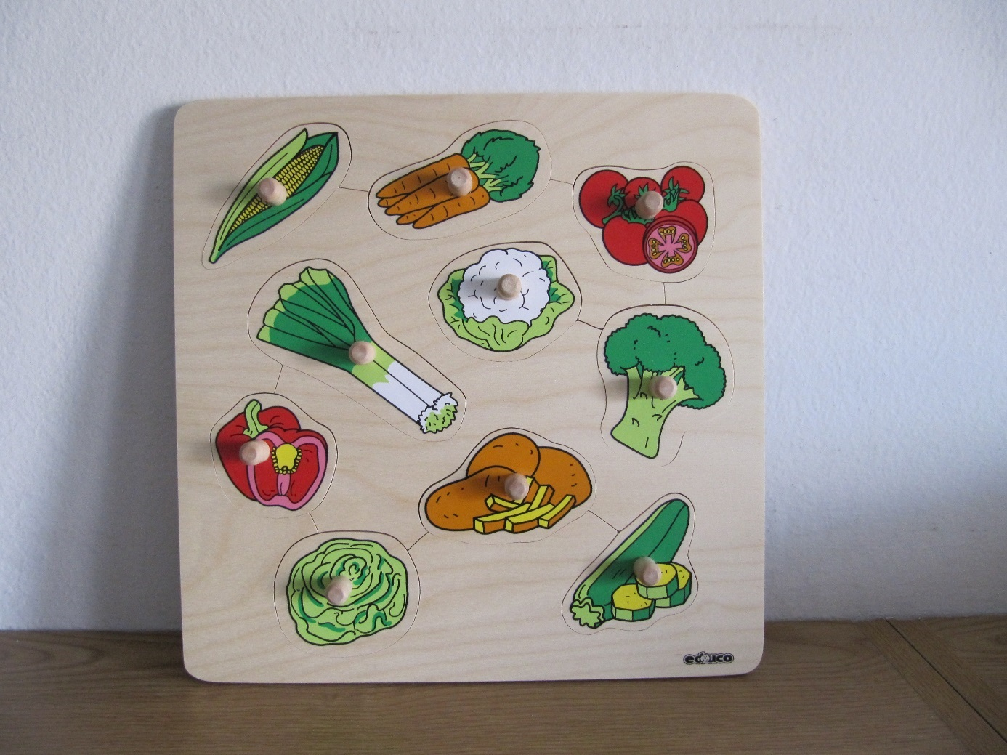

KATEGORIJA: Tipne sestavljanke in vstavljanke
PRIPOROČENA STAROSTNA SKUPINA: od 3. leta dalje

OPIS
Vstavljanka ima 10 vdolbin v obliki različnih vrst zelenjave, v katere morate vstaviti lesene vstavljanke, ki po obliki sovpadajo z vdolbino. Vsaka ima na vrhu izbočeno obliko, ki pomaga pri dvigovanju in premikanju oblik. S tovrstnimi vstavljankami otrok izpopolnjuje svoje tipne sposobnosti za ločevanje oblik.

0159 Sestavljanka metulj

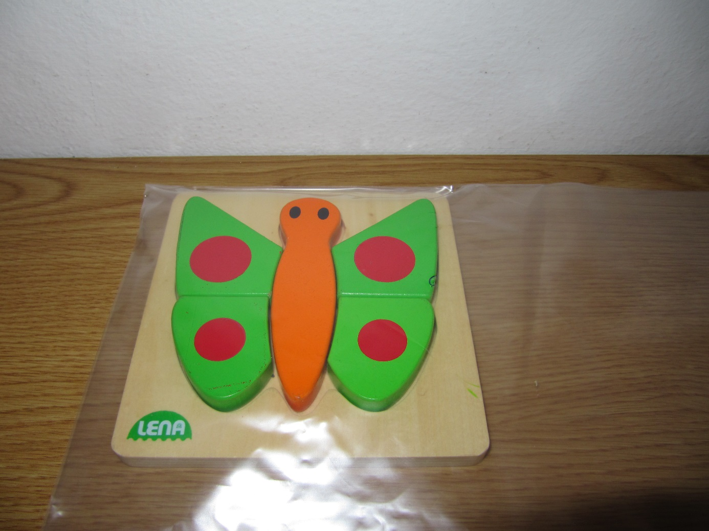

KATEGORIJA: Tipne sestavljanke in vstavljanke
PRIPOROČENA STAROSTNA SKUPINA: od 2. leta dalje

OPIS
Sestavljanka v obliki metulja je preprosta sestavljanka s 5 velikimi ločenimi deli. Zaradi majhnega števila sestavljank in preprostosti je primerna že za zelo majhne otroke. Igrača je odličen pripomoček za začetne vaje tipa in spretnosti.

0161 Valji za razvrščanje

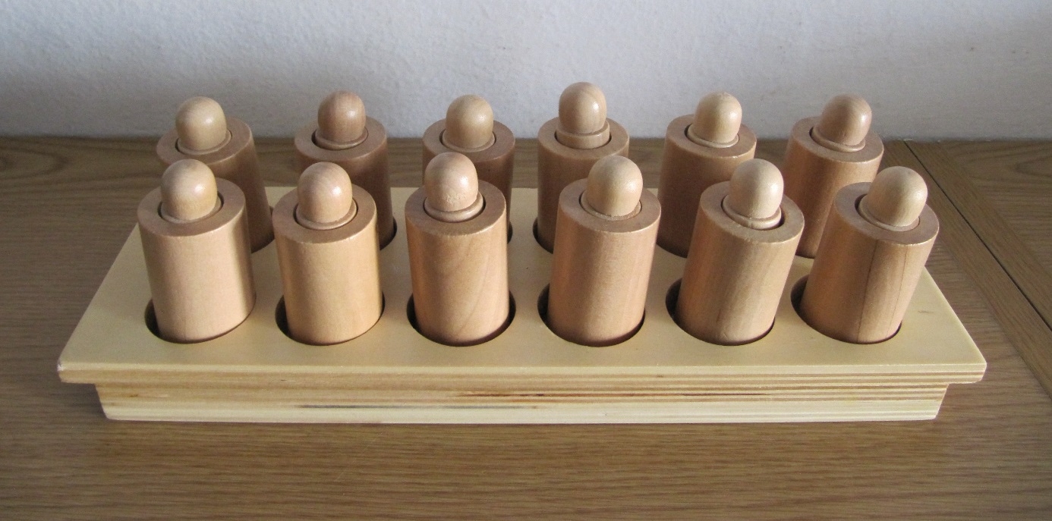

KATEGORIJA: Tipne sestavljanke in vstavljanke
PRIPOROČENA STAROSTNA SKUPINA: od 4. leta dalje

OPIS
Na lesenem podstavku so vdolbine v katere se razvrščajo leseni valji.
Vsak od teh je sestavljen iz dveh delov in oštevilčen. Med njimi sta po dva valja z enako številko, ta dva morata biti v vzporednih odprtinah na podstavku. Za vaje fine motorike mora otrok vsak razstavljen valj sestaviti in ga razporediti na pravilno mesto.

0175 Živalski labirint

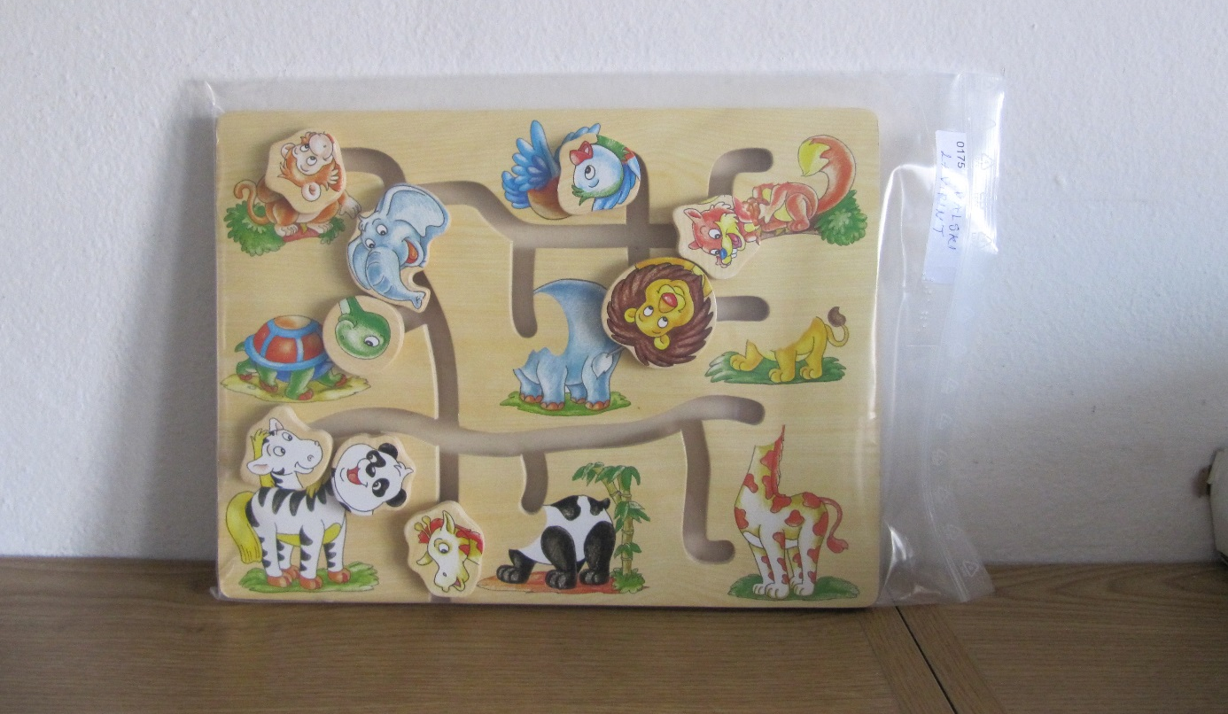

KATEGORIJA: Tipne sestavljanke in vstavljanke
PRIPOROČENA STAROSTNA SKUPINA: od 4. leta dalje

OPIS
V labirintu je več živali, ki so iz dveh delov. Otrok mora s svojo spretnostjo in logičnim razmišljanjem dele živali v labirintu premikati tako, da združi trup in glavo iste živali.

0177 Vstavljanka 4 živali

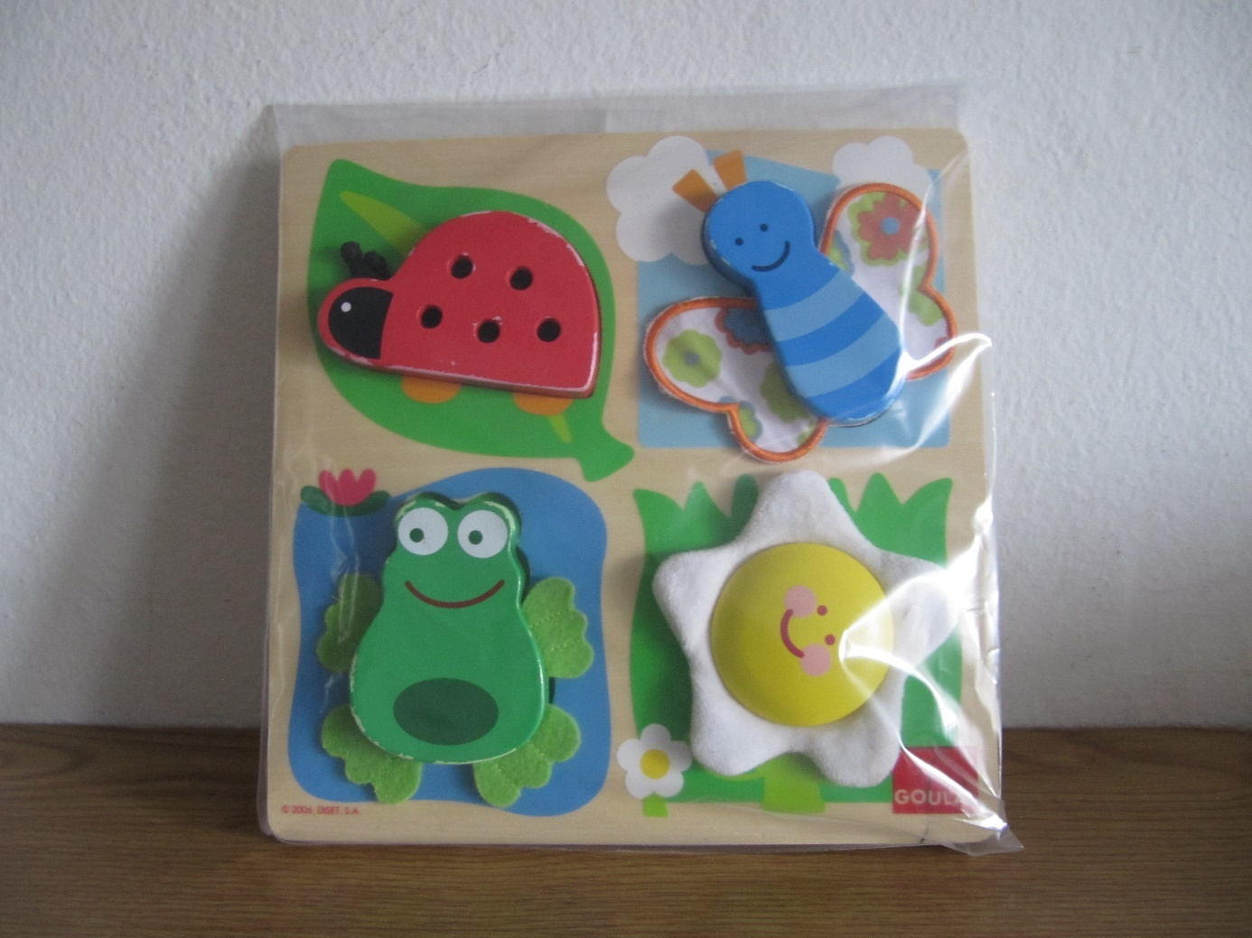

KATEGORIJA: Tipne sestavljanke in vstavljanke
PRIPOROČENA STAROSTNA SKUPINA: od 2. leta dalje

OPIS
Leseno ploščo sestavljajo 4 utori v obliki živali. Vsakemu izmed teh pripada ena lesena žival. Otrok mora vsaki živali s tipom dodeliti ustrezno mesto na plošči.

0178 Sestavljanka geometrijski liki

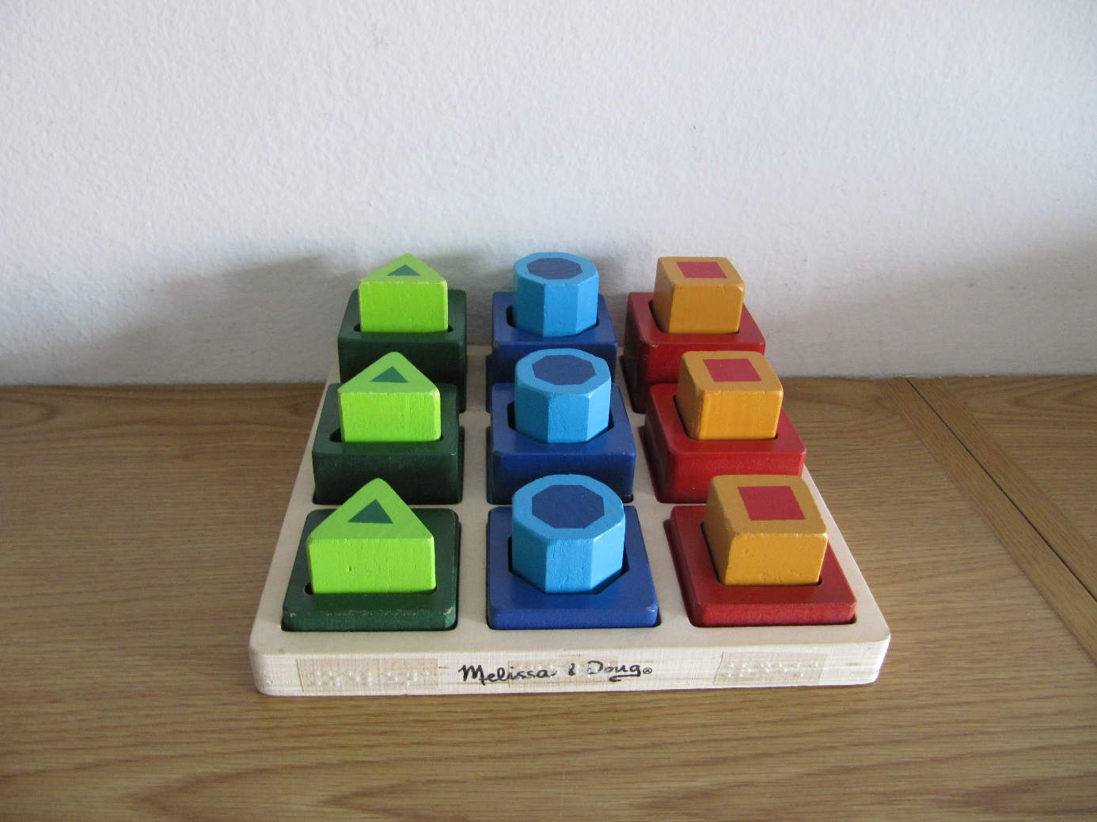

KATEGORIJA: tipne sestavljanke in vstavljanke
PRIPOROČENA STAROSTNA SKUPINA: od 3. leta dalje

OPIS
Na leseni plošči so vdolbine v obliki geometrijskih likov. Poleg tega, da mora otrok pravilno razporediti like, mora vsakemu najti ustrezen obroč, ki je enake oblike in barve kot lik.

0185 Plastični liki za sestavljanje

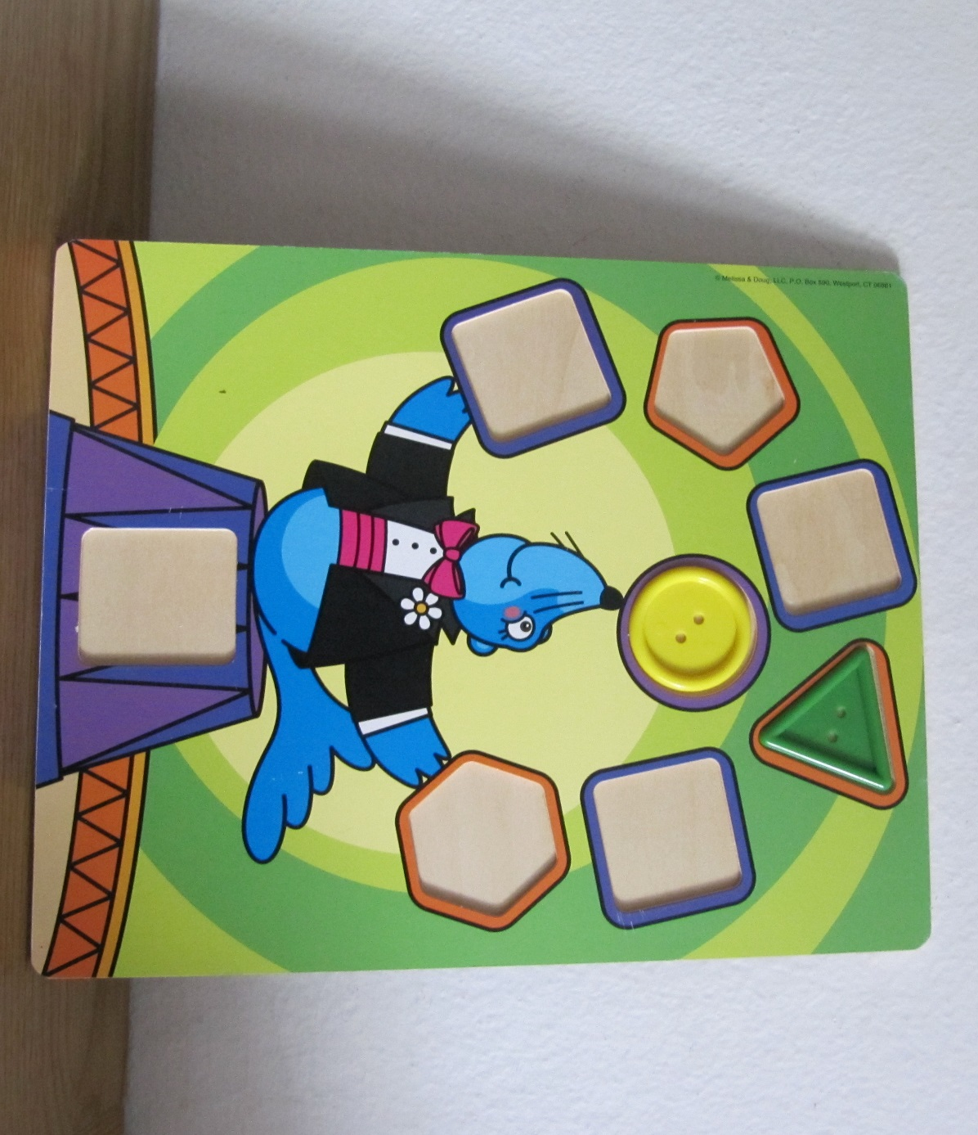

KATEGORIJA: Tipne sestavljanke in vstavljanke
PRIPOROČENA STAROSTNA SKUPINA: od 4. leta dalje

OPIS
Vstavljanka ima več plošč z utori v obliki različnih likov, ki so priloženi. Slednji so iz plastike in imajo različno število luknjic. Otrok vadi tipno zaznavanje tako, da pravilne like vstavi v pravilne utore na plošči. Vstavljanje lahko nadgradi tako, da na isto poščo vstavlja like z enakim številom luknjic.

0187 Želva za vstavljanje oblik

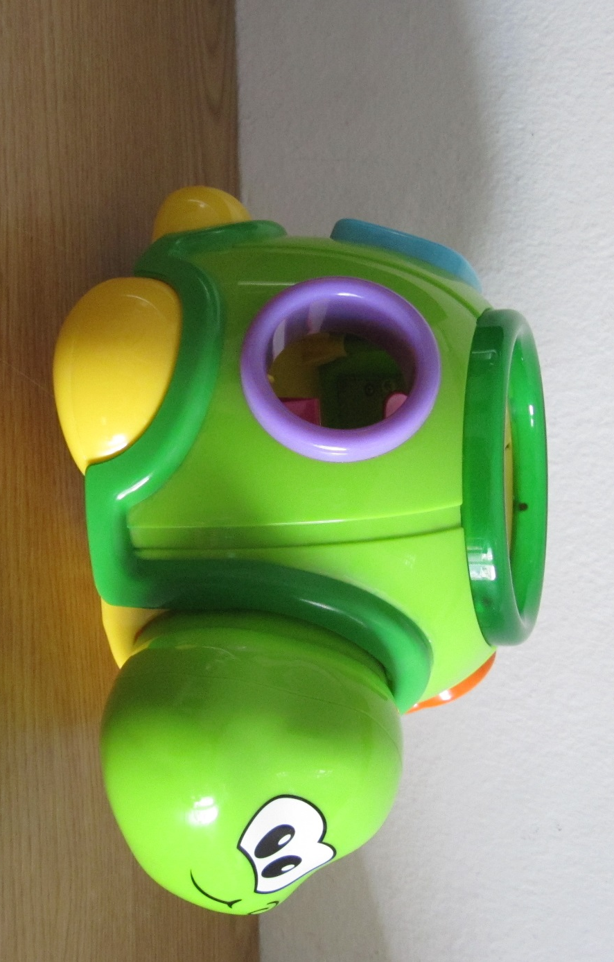

KATEGORIJA: Tipne sestavljanke in vstavljanke
PRIPOROČENA STAROSTNA SKUPINA: od 1. leta dalje

OPIS
Želvi so priložene različne oblike. Otrok mora vsaki luknji na želvi najti ustrezno obliko. Če jo spusti skozi ustrezno luknjo bo želvica zaigrala in zaplesala. Igrača spodbuja koordinacijo roka-oko. Spoznava tudi stalnost predmetov, saj lahko oblike, ko jih spusti skozi luknjo, vedno znova poišče v želvinem trebuščku.

0200 Sestavljanka gasilski avto

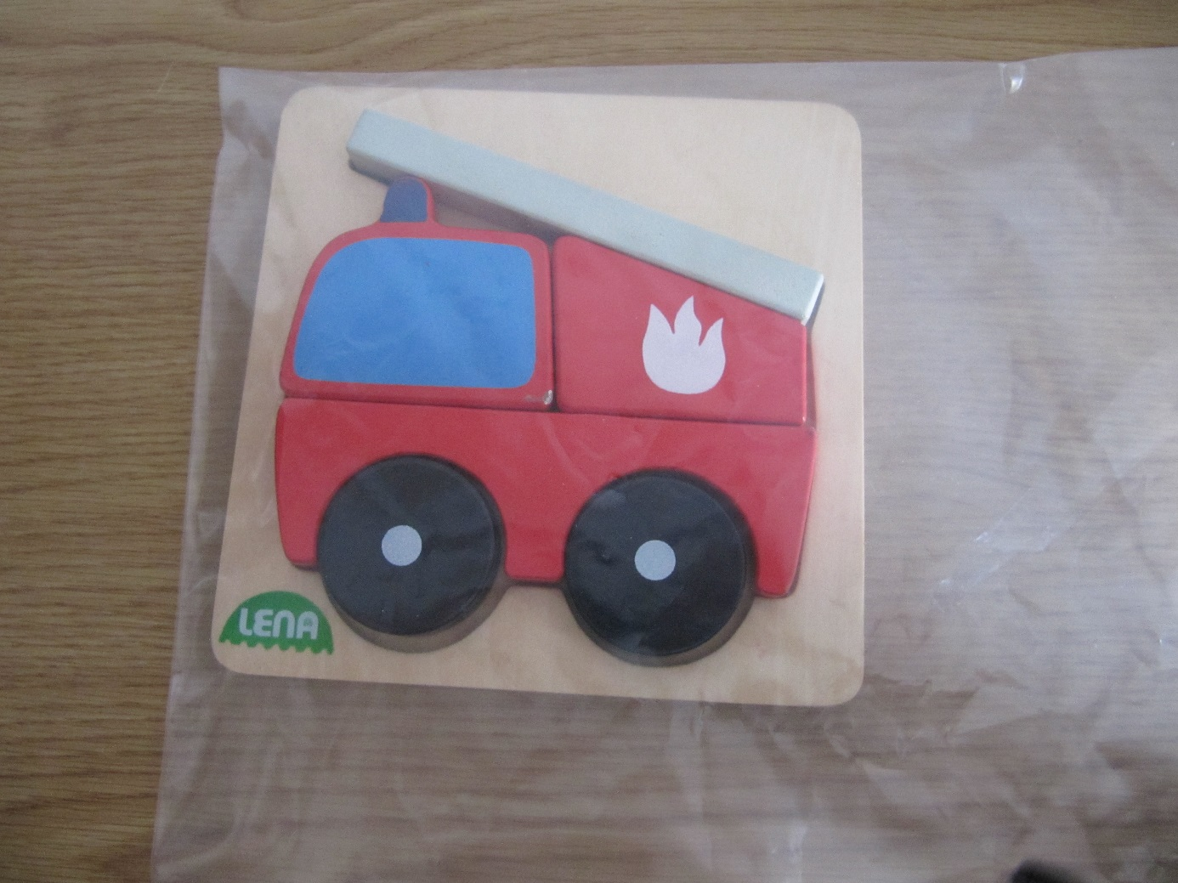

KATEGORIJA: Tipne sestavljanke in vstavljanke
PRIPOROČENA STAROSTNA SKUPINA: od 2. leta dalje

OPIS
Preprosta sestavljanka v obliki gasilskega avtomobila ima 5 velikih delov, zato je primerna že za zelo majhne otroke. Dele morajo razporediti v pravilen vrstni red v vdolbino plošče, tako da ima sestavljanka pravilno obliko. S tem otrok krepi tipne in spretnostne sposobnosti.

